ФИЗИКА КЛАСС 8

- Тело движется вдоль оси х. По приведенной на рисунке зависимости проекции скорости тела от времени постройте графики зависимости а) пройденного пути, б) средней путевой скорости
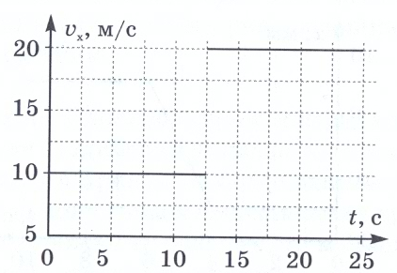
- Пластину золота можно расплющить до 0,0001 мм. Какую площадь можно покрыть, используя 2,32 г золота. (плотность золота принять равной 19300 кг/м³.
- На рисунке изображены рычаги, на которых имеются крючки, прикрепленные через одинаковые расстояния. Крючки пронумерованы. К некоторым крючкам прикреплено по нескольку одинаковых грузов. Имеется еще один такой же неподвижный груз. К крючку с каким номером его нужно подвесить, чтобы уравновесить систему? (Ответ поясните).
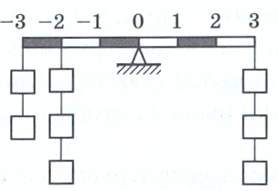
- Гидравлический пресс, заполненный водой, имеет находящиеся на одной высоте легкие поршни, сечения которых равны S₁=1000см³ и S₂=100 см³. На большой поршень встает человек массой 80 кг. На какую высоту поднимется после этого поршень
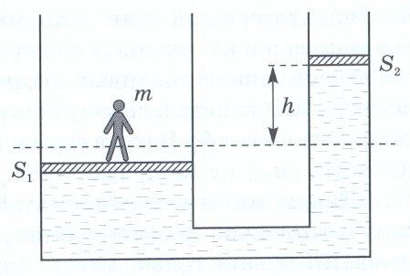
- Брусок дерева плавает в воде. Как изменится глубина погружения бруска в воде, если поверх воды налить масло? (Ответ поясните)

